
INFORME DE AVANCE 2
PROYECTO CAPSTONE: VIA LIBRE
arlette MARTINEZ, FRANCO PARRAGUEZ

Contenido
1. Resumen Ejecutivo 2
2. Resumen de Avances y Cumplimiento de Objetivos 2
2.1 Actividades ejecutadas en el periodo 2
2.3 Ajustes a la propuesta 5
3. Evidencias de Avance del Repositorio 6
3.1 Componentes implementados 6
3.3 Diagrama de Despliegue 8
3.4 Diagrama de Componentes 10
3.5 Diagrama de Arquitectura 12
3.6 Diagrama de Casos de Uso 15
3.7 Esquema de persistencia 16
4. Ajustes a partir del Monitoreo y Plan de Trabajo 18
4.1 Factores facilitadores y dificultades 18
4.2 Matriz de monitoreo del plan de trabajo 19
4.3 Análisis de tareas críticas 22
Conclusión 24

1. Resumen Ejecutivo
Vía Libre es una plataforma de geolocalización en tiempo real con geofencing predictivo orientada a reducir los tiempos de respuesta de vehículos de emergencia en entornos urbanos. El problema central que aborda es la reducción de la ventana de reacción del conductor civil estimada en 1,8 segundos en vehículos con aislamiento acústico moderno— mediante una anticipación generada algorítmicamente de entre 30 y 45 segundos.
Durante el periodo reportado se completó la implementación de la base del MVP funcional sobre Flutter 3 con integración a la plataforma Firebase. Los hitos técnicos alcanzados comprenden: el motor de geofencing dinámico basado en la fórmula de radio predictivo con cálculo de distancia geodésica mediante la fórmula de Haversine; la capa de transmisión de telemetría geoespacial en tiempo real sobre Firebase Realtime Database con intervalo de actualización de 1 segundo; el sistema de autenticación diferenciada por rol con guardia de rutas; el componente de alerta visual hands-free con animación pulsante y notificaciones locales de máxima prioridad para Android; y el panel de administración web con gestión completa de flota y conductores actualizada en tiempo real.
El principal ajuste metodológico del periodo consistió en reemplazar la arquitectura de ingesta propuesta originalmente basada en WebSocket/MQTT con motor geoespacial en memoria por Firebase Realtime Database como capa de transporte efímero, decisión que redujo la complejidad de infraestructura y permitió avanzar al MVP dentro del alcance académico del Capstone.

2. Resumen de Avances y Cumplimiento de Objetivos

2.1 Actividades ejecutadas en el periodo
Módulo de autenticación y gestión de sesión (RF-01)
Se implementó el servicio de autenticación sobre Firebase Auth con soporte para registro, inicio de sesión y recuperación de contraseña. La creación de cuentas de conductores de emergencia desde el panel administrativo resolvió una limitación técnica del SDK de Firebase para Flutter: la operación nativa de creación de usuario desplaza la sesión activa del administrador. La solución adoptada consiste en realizar la creación mediante la REST API de Firebase Identity Toolkit, lo que preserva la sesión del administrador en todo momento. Los perfiles de usuario se persisten en Firestore con un campo de rol que discrimina entre los tres tipos de acceso definidos en el sistema (particular, emergencia y admin). La guardia de navegación redirige a cada pantalla según el rol autenticado.
Motor de geofencing predictivo (RF-04)
El servicio de geofencing implementa el algoritmo de radio de alerta dinámico mediante la fórmula: d = 30 × ((Ve - Vc) / 3.6)
donde d es el radio en metros, Ve es la velocidad del vehículo de emergencia en km/h y Vc es la velocidad del conductor particular en km/h. El caso borde donde la velocidad de emergencia es igual o inferior a la del conductor particular retorna un radio nulo, evitando falsas alertas. La distancia entre ambos puntos se calcula mediante la fórmula de Haversine con radio terrestre de 6.371.000 metros. El servicio expone un flujo de datos reactivo que consume la posición del vehículo de emergencia desde Realtime Database y emite un evento con el estado de activación de la alerta, el radio calculado y la distancia actual.
Transmisión de telemetría en tiempo real (RF-03)
El servicio de localización publica la posición del conductor de emergencia en el árbol de datos de Firebase Realtime Database con una periodicidad de 1 segundo y un filtro de distancia mínima de 5 metros entre actualizaciones. La velocidad se obtiene del proveedor GPS del dispositivo en m/s y se convierte a km/h con restricción de rango entre 0 y 200 km/h. Al finalizar la emergencia, el nodo de ubicación se elimina del árbol de datos, garantizando la transmisión efímera sin persistencia histórica de trayectorias (RF-08).
Módulo de activación de emergencia (RF-02)
La pantalla del conductor de emergencia implementa el ciclo completo de activación y desactivación. Al activar, se genera un registro de emergencia en Firestore y se publica un índice en el árbol de emergencias activas de Realtime Database; al desactivar el seguimiento de ruta, se actualiza el estado del registro y se registra la marca temporal de finalización.
Sistema de alertas multimodales (RF-05)
La pantalla del conductor particular escucha el árbol de emergencias activas en Realtime Database y activa el motor de geofencing por cada vehículo detectado. Al ingresar al radio de alerta, el sistema dispara una notificación local de máxima prioridad con presentación en pantalla bloqueada en Android y despliega un componente visual de alerta con animación pulsante que informa la distancia aproximada al vehículo de emergencia. Al salir del radio, la alerta se cancela de forma automática sin intervención del usuario.
Panel de administración web (RF-07)
El panel implementa la gestión completa de flota institucional organizada en dos pestañas con actualización en tiempo real mediante streams de Firestore. Las operaciones disponibles incluyen el registro de vehículos con validación de patente y tipo, la activación y desactivación individual, la eliminación con confirmación explícita y la asignación de conductor mediante un selector visual. La pestaña de conductores permite crear nuevas cuentas, activarlas o desactivarlas y eliminar el perfil de Firestore.
2.2 Trazabilidad con requerimientos funcionales
RF | Descripción | Estado | Artefacto de evidencia
RF-01 | Autenticación y perfiles diferenciados por rol | Completado | Servicio de autenticación; guardia de navegación en el punto de entrada de la aplicación
RF-02 | Activación de emergencia con un toque | Completado | Pantalla del conductor de emergencia con ciclo de activación/desactivación
RF-03 | Telemetría geoespacial en tiempo real (1 s) | Completado | Servicio de localización con publicación periódica en Realtime Database
RF-04 | Geofencing dinámico con radio predictivo | Completado | Servicio de geofencing con algoritmo de Haversine y fórmula de radio dinámico
RF-05 | Alertas multimodales (visual, sonora, vibración) | Completado | Componente de overlay de alerta y servicio de notificaciones locales
RF-06 | Configuración de parámetros por usuario | No iniciado | Pendiente para la siguiente iteración
RF-07 | Gestión de vehículos e instituciones | Completado | Panel de administración web con operaciones CRUD sobre flota y conductores
RF-08 | Privacidad de ubicación (transmisión efímera) | Completado | Eliminación del nodo de ubicación en Realtime Database al finalizar emergencia

2.3 Ajustes a la propuesta
Ajuste arquitectónico — Capa de ingesta:
La propuesta original especificaba WebSocket/MQTT con un motor geoespacial en memoria (Redis Geospatial) como capa de ingesta de telemetría. En la implementación del MVP se adoptó Firebase Realtime Database como transporte efímero, dado que proporciona sincronización con latencia inferior a 2 segundos sin requerir infraestructura de servidor adicional, y su integración con Flutter es nativa. La arquitectura MQTT con motor geoespacial dedicado queda como objetivo de optimización en fases futuras orientadas a escala de producción.
Ajuste en RF-06:
La interfaz de configuración de umbral de proximidad por usuario no fue implementada en este periodo. Los parámetros de anticipación (30 segundos) y velocidad por defecto del conductor particular (40 km/h) se encuentran centralizados como constantes del sistema, ajustables por el equipo de desarrollo. La interfaz de configuración expuesta al usuario queda programada para la siguiente iteración.

3. Evidencias de Avance del Repositorio

3.1 Componentes implementados
El repositorio organiza el código fuente en cuatro capas funcionales:
Capa de modelos: define las entidades del dominio usuario, vehículo, emergencia y ubicación con sus esquemas de serialización hacia y desde los servicios de Firebase. El modelo de emergencia incluye el ciclo de estados (activa / inactiva) y los campos de auditoría temporal.
Capa de servicios: concentra la lógica de negocio en cuatro servicios independientes: autenticación y gestión de perfiles, transmisión de telemetría GPS, motor de geofencing predictivo, y gestión de notificaciones push y locales. Cada servicio tiene responsabilidad única y opera de forma desacoplada de la capa de presentación.
Capa de pantallas: implementa las tres interfaces diferenciadas por rol pantalla de mapa con alerta para conductores particulares, pantalla de activación para conductores de emergencia, y panel de administración web más las pantallas de autenticación compartidas.
Capa de widgets: contiene los componentes de interfaz reutilizables, en particular el overlay de alerta con animación pulsante y el botón de activación de emergencia con estados visuales diferenciados.
3.2 Justificación técnica por componente
Motor de geofencing:
La lógica de cálculo se implementó como funciones puras sin dependencias de estado externo, lo que facilita su verificación unitaria de forma aislada. El flujo reactivo que evalúa la condición de intercepción se actualiza en cada cambio de posición del vehículo de emergencia, garantizando que el radio se recalcule dinámicamente conforme varía la velocidad relativa de ambos vehículos. La separación entre el cálculo del radio y la evaluación de la condición de proximidad permite modificar la fórmula sin alterar el contrato del flujo de datos.
Creación de conductores desde panel administrativo:
La solución adoptada para preservar la sesión del administrador durante la creación de cuentas de emergencia recurre a la REST API pública de Firebase Identity Toolkit, invocada directamente desde el cliente. Este patrón evita instanciar una segunda sesión de autenticación y es compatible con las plataformas web y móvil. El identificador de usuario retornado por la API se utiliza para crear el documento de perfil correspondiente en Firestore.
Transmisión efímera de telemetría:
Al detener la transmisión, el servicio cancela la suscripción al proveedor GPS y elimina el nodo de ubicación del árbol de Realtime Database. Este mecanismo garantiza que ninguna coordenada del conductor civil persista en la infraestructura de datos una vez concluida la emergencia, en cumplimiento del requerimiento de privacidad RNF-04.
Notificaciones de alta prioridad:
El canal de notificaciones de Android se configura con importancia máxima y habilitación de pantalla completa para garantizar visibilidad con el dispositivo bloqueado. En la plataforma web, el componente de notificaciones locales no está disponible; la alerta visual integrada en la interfaz opera como mecanismo de respaldo hasta completar la configuración del servicio push web.

3.3 Diagrama de Despliegue
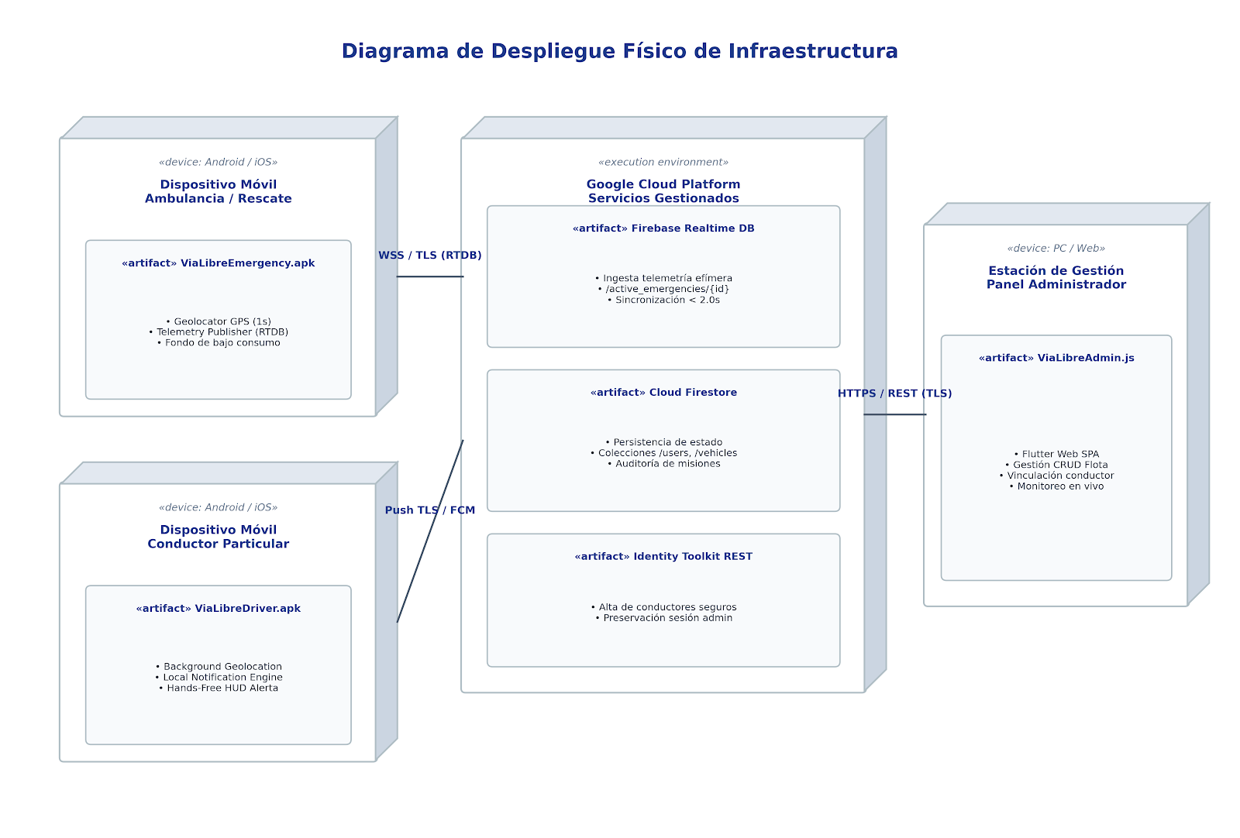
El diagrama expone la distribución topológica del sistema Vía Libre, estructurada en los siguientes componentes y canales de comunicación:
- Cliente móvil del vehículo de emergencia (ViaLibreEmergency.apk):
Corresponde al artefacto desplegado en terminales móviles institucionales a bordo de ambulancias y carros de rescate. Su función primaria consiste en capturar la telemetría satelital (coordenadas, velocidad y rumbo) mediante el sensor GPS con una frecuencia de refresco de un segundo, transmitiendo esta información de manera continua hacia la nube a través de una conexión persistente segura sobre WSS / TLS.
- Cliente móvil del conductor particular (ViaLibreDriver.apk):
Representa el artefacto instalado en los dispositivos de los conductores civiles. Opera con un servicio de monitoreo en segundo plano optimizado en consumo energético y procesa la recepción de eventos de alerta temprana transmitidos mediante canales push cifrados (Push TLS / FCM), desplegando notificaciones locales de alta prioridad e interfaces visuales de advertencia en pantalla.
- Capa de transporte de telemetría efímera (Firebase Realtime Database):
Componente central dentro del entorno gestionado de Google Cloud Platform dedicado a la ingesta y sincronización de datos geoespaciales en tiempo real. Procesa las actualizaciones de vehículos activos en /active_emergencies/{id} con tiempos de propagación menores a dos segundos y purga los nodos al término de cada emergencia, garantizando que no persistan registros históricos de trayectoria.
- Capa de persistencia transaccional y perfiles (Cloud Firestore):
Base de datos documental administrada orientada a la persistencia no volátil del sistema. Centraliza los esquemas de entidades para la gestión de usuarios institucionales, el registro de la flota vehicular y las marcas temporales de auditoría para cada ciclo de emergencia concluido.
- Servicio de autenticación desacoplado (Identity Toolkit REST API):
Mecanismo de seguridad que expone servicios de creación y validación de credenciales vía HTTPS / REST. Permite aprovisionar conductores de rescate desde el cliente administrativo sin desplazar ni comprometer la sesión activa del usuario administrador institucional.
- Estación de gestión administrativa web (ViaLibreAdmin.js):
Aplicación de página única (SPA) desarrollada en Flutter Web y ejecutada en navegadores de escritorio. Proporciona las herramientas operativas para el registro, edición y vinculación de vehículos y conductores, consumiendo los servicios en la nube a través del protocolo seguro HTTPS / REST (TLS).

3.4 Diagrama de Componentes
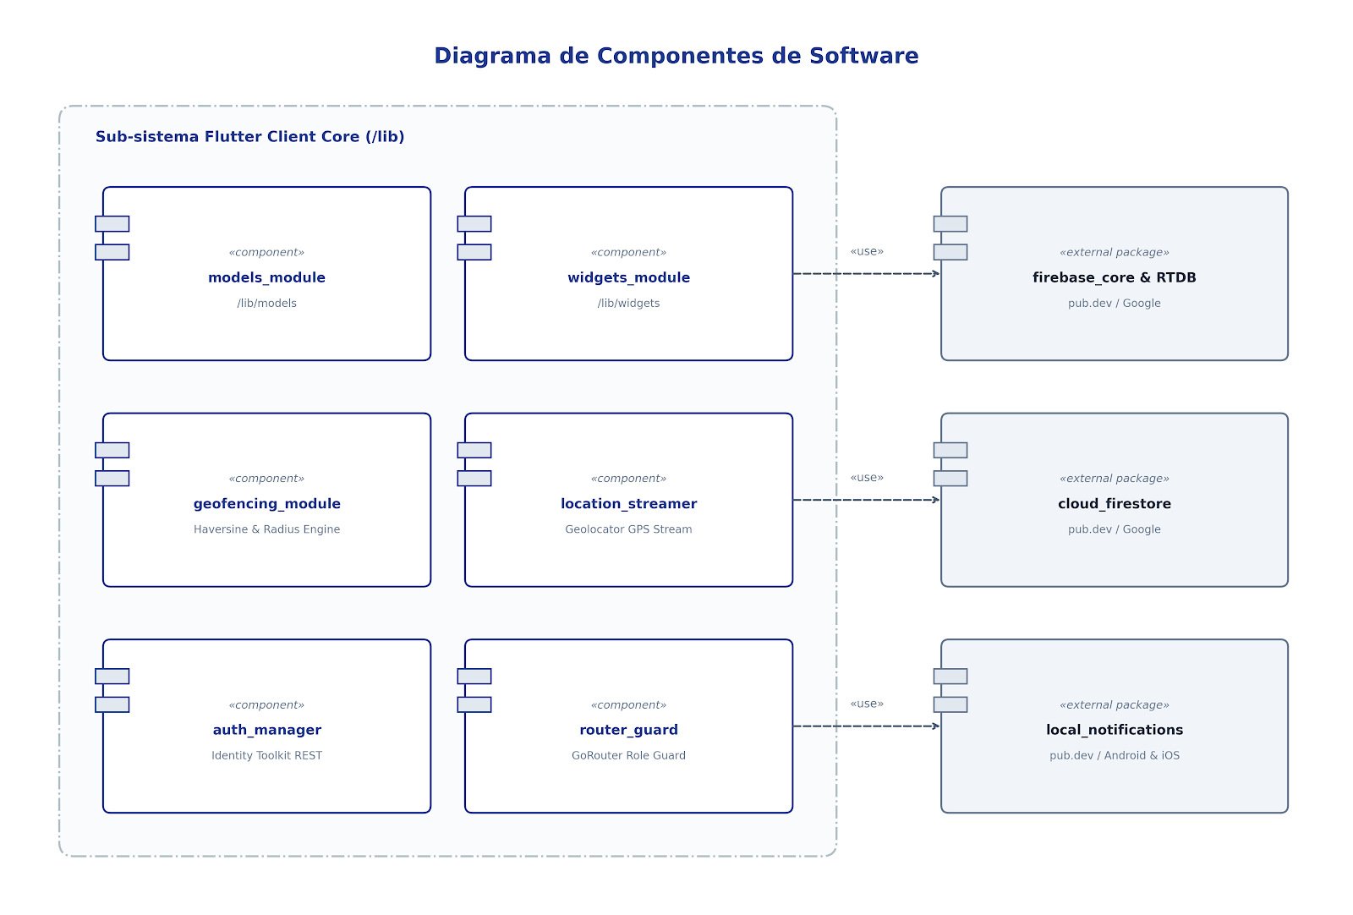
El diagrama detalla la organización modular del código fuente dentro del entorno de desarrollo de la aplicación móvil y su relación de dependencia con las librerías externas del ecosistema:
- Módulo de modelos de dominio (models_module - /lib/models):
Encapsula las entidades fundamentales del sistema (usuarios, vehículos, emergencias y datos de ubicación). Define los esquemas de serialización y deserialización para la comunicación con los servicios en la nube, garantizando la consistencia de los datos en todas las capas de la aplicación.
- Módulo de componentes visuales reutilizables (widgets_module - /lib/widgets):
Agrupa los elementos de interfaz de usuario diseñados para la interacción y retroalimentación en ruta, destacando el componente de alerta visual con animación pulsante y los paneles de control vehicular adaptados para visualización sin distracciones.

- Módulo del motor de geofencing (geofencing_module):
Implementa la lógica matemática de proximidad mediante funciones puras. Integra la fórmula geodésica de Haversine para determinar la separación física y evalúa de manera reactiva el radio dinámico de intercepción según las velocidades del vehículo de emergencia y del conductor civil.
- Módulo de transmisión de telemetría (location_streamer):
Administra la captura continua de coordenadas, velocidad y rumbo a través del sensor GPS del dispositivo. Aplica los filtros de desplazamiento mínimo y temporización a 1 segundo antes de canalizar la información hacia la capa de transporte en tiempo real.
- Módulo de autenticación y seguridad (auth_manager):
Controla el ciclo de vida de la sesión del usuario. Gestiona la autenticación inicial y encapsula las llamadas seguras a la API REST de Identity Toolkit para el aprovisionamiento de cuentas de conductores de emergencia sin alterar la sesión del administrador.
- Módulo de guardia de navegación (router_guard):
Define las políticas de control de acceso a nivel de interfaz de usuario mediante GoRouter. Evalúa de forma asíncrona el rol verificado en el perfil del usuario autenticado para restringir o redirigir el acceso a las pantallas correspondientes.
- Paquete de transporte en tiempo real (firebase_core & RTDB):
Librería externa provista por Google que gestiona la conexión bidireccional continua mediante WebSockets, permitiendo la sincronización y descarte de telemetría efímera con baja latencia.
- Paquete de persistencia documental (cloud_firestore):
Dependencia externa orientada al almacenamiento transaccional no volátil, encargada de sincronizar y consultar en tiempo real las colecciones de usuarios, flota registrada y registros de auditoría.
- Paquete de notificaciones locales y mapeo (local_notifications):
Conjunto de dependencias externas que habilitan la interacción a nivel de sistema operativo para desplegar alertas prioritarias con sonido y vibración en Android complementadas con el renderizado de mapas interactivos.

3.5 Diagrama de Arquitectura
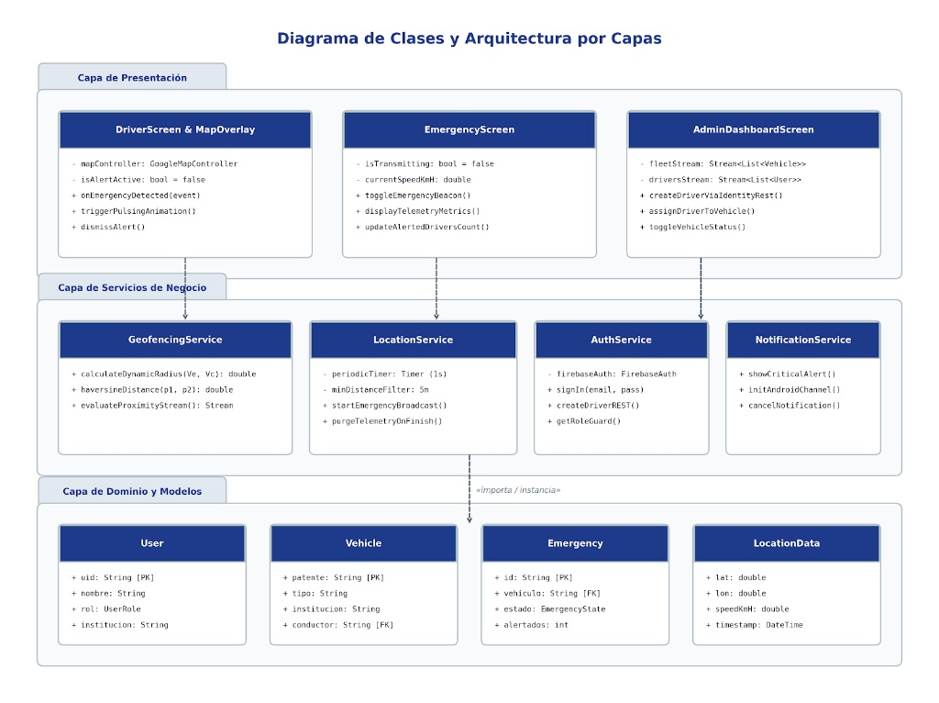
El diagrama representa la descomposición del software en un patrón arquitectónico en capas, estructurando las responsabilidades del sistema en tres niveles jerárquicos desacoplados:
- Capa de Presentación:
Agrupa las interfaces de usuario diferenciadas según el rol del actor autenticado:
  - DriverScreen & MapOverlay: Controla la visualización cartográfica mediante GoogleMapController, gestiona el estado reactivo de alerta (isAlertActive), ejecuta la animación visual pulsante y coordina el descarte de la advertencia al salir del radio crítico.
  - EmergencyScreen: Administra el ciclo de vida de la baliza institucional (isTransmitting), exhibe en tiempo real la telemetría operativa (velocidad en km/h y radio dinámico) e incrementa el contador de conductores advertidos durante la ruta.
  - AdminDashboardScreen: Panel administrativo web que consume flujos reactivos de Firestore (fleetStream y driversStream), permitiendo la creación de conductores institucionales mediante la API REST de Identity Toolkit, la asignación de choferes a vehículos y el cambio de estado operativo de la flota.
- Capa de Servicios de Negocio:
Centraliza la lógica de procesamiento, integraciones externas y cálculo algorítmico sin acoplamiento a la interfaz gráfica:
  - GeofencingService: Ejecuta las rutinas matemáticas para determinar la distancia física geodésica mediante la fórmula de Haversine y calcula el radio predictivo dinámico en función de la velocidad relativa del vehículo de rescate y del conductor civil.
  - LocationService: Orquesta la captura periódica de datos del sensor GPS con un intervalo de muestreo de 1 segundo y un filtro de desplazamiento mínimo de 5 metros, administrando la publicación hacia la base de datos en tiempo real y la purga inmediata de datos al finalizar el evento.
  - AuthService: Encapsula el proveedor de autenticación de Firebase, resuelve el inicio de sesión por credenciales, ejecuta la llamada REST desacoplada para el alta de conductores y provee la lógica de verificación para la guardia de rutas.
  - NotificationService: Administra la emisión de notificaciones de interrupción crítica y alta prioridad a nivel de sistema operativo en Android e iOS, además de coordinar la cancelación de alertas activas.
- Capa de Dominio y Modelos:
Define las entidades estructuradas del sistema y sus contratos de datos compartidos, sirviendo de base para la instanciación e intercambio entre los servicios y la capa de persistencia:
  - User: Modela el perfil del usuario con su identificador único (uid como clave primaria), nombre, rol asignado (particular, emergencia, admin) e institución de pertenencia.
  - Vehicle: Estructura los datos de la flota institucional mediante la placa patente (clave primaria), tipo de móvil, institución asociada y la referencia al conductor asignado (clave foránea hacia User).
  - Emergency: Representa el evento de traslado crítico, registrando el identificador de sesión (clave primaria), las referencias al vehículo y conductor involucrados (claves foráneas), el estado de la baliza y el total acumulado de conductores alertados.
  - LocationData: Objeto de valor que encapsula la muestra geoespacial instantánea, incluyendo latitud, longitud, velocidad normalizada en km/h y marca temporal de captura.

3.6 Diagrama de Casos de Uso
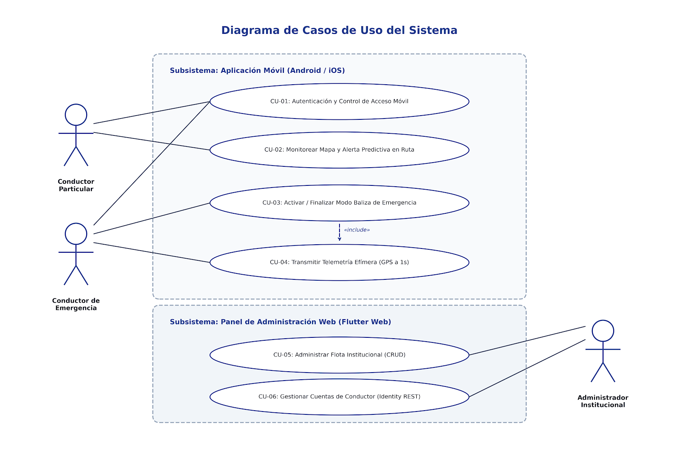
El diagrama delimita las interacciones funcionales de los diferentes actores con la plataforma Vía Libre, organizando los casos de uso en dos subsistemas independientes que representan las fronteras operativas del sistema:
- Subsistema: Aplicación Móvil
Agrupa las funcionalidades ejecutadas en dispositivos móviles terminales por conductores particulares y operadores de vehículos de emergencia:
  - CU-01: Autenticación y Control de Acceso Móvil: Permite a los usuarios autenticarse mediante credenciales y resuelve la navegación condicional evaluando el rol asignado (particular o emergencia) para dirigir al flujo correspondiente.
  - CU-02: Monitorear Mapa y Alerta Predictiva en Ruta: Habilita al conductor particular para visualizar la cartografía en tiempo real y recibir avisos anticipados (visuales, sonoros y por vibración) cuando un móvil prioritario ingresa a la zona de influencia calculada por el motor de geofencing.
  - CU-03: Activar / Finalizar Modo Ruta de Emergencia: Permite al conductor institucional iniciar y culminar una misión de traslado crítico con un solo toque en pantalla, indexando el identificador del vehículo en el nodo activo de la nube.
  - CU-04: Transmitir Telemetría Efímera (GPS a 1s): Relación de inclusión obligatoria («include») vinculada a la activación de la baliza. Captura y transmite periódicamente las coordenadas satelitales, rumbo y velocidad hacia la base de datos en tiempo real, garantizando la eliminación de los registros al cerrar la emergencia.
- Subsistema: Panel de Administración Web (Flutter Web):
Concentra las tareas de gestión estratégica y gobernanza de la plataforma operadas por el Administrador Institucional desde navegadores de escritorio:
  - CU-05: Administrar Flota Institucional (CRUD): Facilita el registro, edición, activación, desactivación y desvinculación de los vehículos institucionales (ambulancias y carros bomba), validando patentes y manteniendo actualizado el inventario operativo.
  - CU-06: Gestionar Cuentas de Conductor (Identity REST): Permite el aprovisionamiento de credenciales seguras para conductores autorizados mediante la API REST de Identity Toolkit, asegurando la creación de usuarios y su vinculación con la flota sin comprometer la sesión activa del administrador.

3.7 Esquema de persistencia
Colecciones de Firestore:
Colección | Campos relevantes | Función
users | identificador, nombre, correo, rol, institución, estado | Perfil de usuario por tipo de acceso
vehicles | patente, tipo, institución, conductor asignado, estado | Flota institucional registrada
emergencies | vehículo, conductor, estado, conductores alertados, inicio, fin | Ciclo de vida de cada emergencia

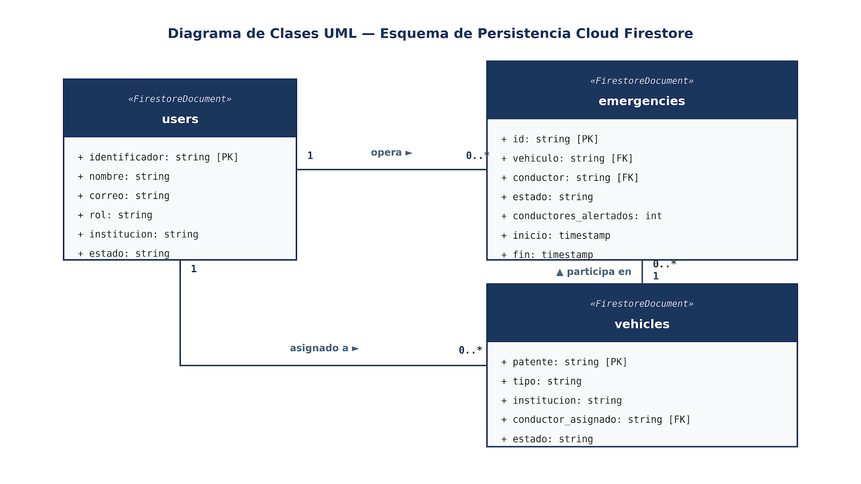

Nodos efímeros de Realtime Database:
El árbol de emergencias activas indexa los identificadores de conductores de emergencia en tránsito activo. El árbol de ubicaciones activas almacena la telemetría geoespacial más reciente coordenadas, velocidad, rumbo, precisión y marca temporal para cada conductor en modo emergencia. Ambos nodos se eliminan al finalizar cada emergencia, sin registro histórico.

4. Ajustes a partir del Monitoreo y Plan de Trabajo

4.1 Factores facilitadores y dificultades
Factores facilitadores:
La arquitectura reactiva de los SDKs de Firebase para Flutter con soporte nativo para flujos de datos en tiempo real— redujo significativamente el volumen de código de sincronización requerido. La organización del código por capas funcionales (modelos, servicios, pantallas, widgets) facilitó el desarrollo modular y la incorporación de cambios sin afectar componentes adyacentes. El sistema de enrutamiento declarativo con guardia asíncrona simplificó el control de acceso diferenciado por rol.
Dificultades y mitigaciones:
La principal dificultad técnica fue la creación de cuentas de emergencia desde el panel web sin interrumpir la sesión del administrador. La solución mediante REST API directa resolvió el problema de forma compatible con todas las plataformas objetivo. Una dificultad operativa pendiente es la configuración de la clave VAPID para el canal de notificaciones push , que requiere intervención en la consola de Firebase y no está aún activa; el overlay visual integrado en la interfaz opera como mecanismo de alerta funcional en tanto no se complete dicha configuración.

4.2 Matriz de monitoreo del plan de trabajo
Competencia de Egreso | Actividad | Recursos | Duración | Responsable | Observaciones (Facilitadores / Obstáculos) | Estado de Avance | Ajustes Realizados
Diseño e implementación de sistemas de software | Motor de geofencing predictivo con distancia geodésica | Flutter 3, Dart, Firebase Realtime Database | 2 semanas | Equipo de desarrollo | Algoritmo validado algebraicamente con casos borde; pendiente calibración en entorno urbano real | Completado | Reemplazo de arquitectura MQTT/Redis por Realtime Database nativo
Integración de servicios externos y APIs | Autenticación diferenciada por rol | Firebase Auth, Firestore, REST API Identity Toolkit | 1 semana | Equipo de desarrollo | Limitación del SDK resuelta mediante llamada directa a la API REST de Identity Toolkit | Completado | Creación de conductores mediante REST API para preservar sesión de administrador
Desarrollo de aplicaciones multiplataforma | Módulo conductor particular: mapa, geofencing y overlay de alerta | Flutter, Google Maps, Geolocator | 2 semanas | Equipo de desarrollo | Overlay visual funcional; prueba en dispositivo real con velocidad mayor a cero pendiente | Completado | —
Desarrollo de aplicaciones multiplataforma | Módulo conductor de emergencia: activación, telemetría y métricas | Flutter, Firebase Realtime Database, Geolocator | 1 semana | Equipo de desarrollo | Panel de métricas en tiempo real operativo con velocidad y radio de alerta visibles | Completado | —
Diseño de interfaces y experiencia de usuario | Panel de administración web para gestión de flota | Flutter Web, Firestore, GoRouter | 2 semanas | Equipo de desarrollo | Operaciones CRUD completas con validación de formularios y asignación de conductor funcional | Completado | —
Gestión de notificaciones y mensajería push | Notificaciones locales y push de alta prioridad | Firebase Cloud Messaging, flutter_local_notifications | 1 semana | Equipo de desarrollo | Canal Android configurado; clave VAPID web pendiente; distribución iOS requiere autorización adicional | En curso | Overlay visual como mecanismo de alerta alternativo en plataforma web
Validación y pruebas del sistema | Pruebas de precisión geoespacial en entorno urbano | Dispositivos Android, tramo vial controlado | Pendiente | Equipo de desarrollo | Sin ejecutar; requiere dos dispositivos en movimiento real para medir latencia de activación | No iniciado | —
Validación y pruebas del sistema | Pruebas de carga con múltiples emergencias simultáneas | Firebase, scripts de simulación | Pendiente | Equipo de desarrollo | El MVP procesa una sola emergencia activa por limitación de diseño documentada | No iniciado | Soporte de emergencias concurrentes registrado como deuda técnica para fase siguiente

4.3 Análisis de tareas críticas
Pruebas de precisión geoespacial:
No se han ejecutado pruebas de campo con dispositivos en movimiento. La validación del algoritmo se realizó mediante verificación algebraica de la fórmula y análisis estático del código, sin medición empírica de latencia de activación en condiciones urbanas reales. La estrategia de recuperación consiste en programar una sesión de prueba con dos dispositivos Android en un tramo vial controlado antes de la entrega final, registrando la latencia desde la activación de la emergencia hasta la visualización de la alerta en el dispositivo civil.
Soporte de emergencias concurrentes:
El módulo del conductor particular procesa únicamente la primera emergencia detectada cuando existen múltiples vehículos activos de forma simultánea. Este comportamiento es una limitación declarada del MVP, documentada en el código fuente. La resolución mediante combinación de flujos de datos concurrentes se programa para la siguiente iteración. No constituye un riesgo para la evaluación del MVP, dado que el caso de uso principal contempla una emergencia activa por vez.
Configuración del canal push en plataforma web:
La clave pública VAPID requerida para la entrega de notificaciones push en navegadores web no ha sido configurada en el servicio de notificaciones. El overlay visual integrado en la interfaz web opera como mecanismo de alerta completamente funcional en tanto se complete dicha configuración. La resolución requiere generar la clave en la consola de Firebase y vincularla al servicio en el código fuente.

Conclusión

La Fase 2 del proyecto Vía Libre permitió validar experimentalmente la viabilidad del Producto Mínimo Viable (MVP) mediante un enfoque metodológico ágil centrado en una arquitectura en capas y principios de desacoplamiento modular. Esta estrategia facilitó aislar la lógica algorítmica de la interfaz de usuario y fundamentó una decisión metodológica clave: la transición desde una infraestructura basada en brokers MQTT hacia Firebase Realtime Database como capa de transporte efímero. Dicha adaptación redujo la sobrecarga operativa, mantuvo la latencia de sincronización por debajo del umbral de dos segundos y garantizó el principio de privacidad de datos al descartar el registro histórico de rutas al término de cada baliza.
En el balance de tareas ejecutadas, se concretaron con éxito los componentes nucleares de la plataforma: el servicio de autenticación con control de acceso por roles (resuelto mediante llamadas REST a Identity Toolkit para resguardar la sesión administrativa), la ingesta continua de telemetría geoespacial a un segundo de muestreo, el motor de cálculo predictivo basado en la fórmula geodésica de Haversine y el modelado de radio dinámico, junto con las alertas multimodales en el cliente civil y las operaciones de gestión de flota en el panel web.
Finalmente, el estado de avance delimita con claridad los pendientes que conformarán la ruta crítica hacia la fase final del Capstone: la realización de pruebas de campo empíricas en tramos urbanos reales para calibrar la precisión del radio dinámico frente al tráfico en movimiento, la resolución de la clave VAPID para habilitar el canal push en navegadores web, la incorporación de la vista de ajustes de usuario (RF-06) y la refactorización reactiva para gestionar múltiples emergencias concurrentes. La resolución de estos hitos permitirá certificar la transición del prototipo hacia un entorno operativo robusto y transferible.

